2021

Alumno: Franco Adrian Balich

Profesora: Susana Darin

Materia: Planificación Estratégica

Carrera: Ingeniería en sistemas

Año: 4to

z

Trabajo practico individual

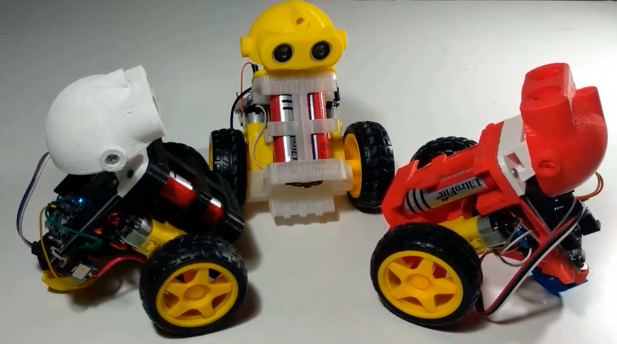

**Índice**

Trabajo practico individual 3

1. Introducción 3

2. Identificar los tipos de negocios en el marco del E- Business y las diferencias entre Comercio Electrónico Directo e Indirecto 3

3. Definición de la Idea de Negocio. 3

a- Descripción clara y detallada de la idea de negocio 3

b- Identificar si responde a una necesidad, deseo o resuelve un problema y justificar 4

c- Identificar y justificar tipo de E- Business, E-Commerce 4

d- Identificar y describir Mercado 5

e- Identificar y describir el perfil del consumidor 5

4. Razones de ser de la organización 5

a- Misión del negocio 5

b- Visión 5

c- Cultura organizacional 6

5. Análisis de Contexto: 6

Describir el Microambiente de la organización 6

Describir el Macroambiente (descripción de escenarios: económico, político-legal, tecnológico, ecológico, sociocultural) 6

6. Estructura de la industria. 8

a- Describir las características del sector industrial: 8

b- Identificar a los competidores, directos, indirectos y potenciales 9

c- Analizar las fortalezas y debilidades de los competidores directos. 9

d- Cruz de Porter 9

e- Conclusiones del análisis sectorial. 9

7. FODA 10

Fortalezas 10

Debilidades 10

Oportunidades 10

Amenazas 10

8. Posicionamiento competitivo 10

9. Estructura organizacional 11

a- Gráfico de estructura (organigrama) 11

b- Justificación del tipo de estructura 11

10. Agenda estratégica del negocio 12

Planes: Desarrollo de la plataforma 12

Planes: Creación de campañas de marketing 14

Planes: Armado del primer curso 15

Planes: Contratación de empleados. 17

11. Mediciones 19

Plan general de desarrollo de la plataforma. 19

Plan general del armado del primer curso. 19

Creación de campañas de marketing. 19

Plan general de contratación de empleados. 20

12. Reflexión final 20

13. Material Bibliográfico 20

14. Anexos 21

Trabajo practico individual

**Planificación estratégica**

1. Introducción

En los últimos años el mercado virtual, e-Commerce y e- Business están siendo una parte fundamental de la mayorías de negocios, debido a que a partir del crecimiento del uso de las TIC’s en los negocios en países desarrollados, se produjo una gran serie de beneficios en los negocios, como un mayor alcance de la publicidad sin necesidad de interacción física, reducción de costos en marketing y automatización de procesos, que hicieron que rápidamente se popularice mundialmente y fomentando nuevas carreras digitales que permiten que las empresas contraten empleados capacitados en tecnologías digitales para los negocios.

Hoy en día hablar de tecnologías digitales aplicadas a los negocios resulta ser algo común, que hasta puede ser fomentada por los sectores gubernamentales, debido a las mejoras logísticas y aceleración de procesos que traen el uso de estas tecnologías.

Pero viendo el impacto que tienen estas tecnologías en los negocios de hoy en día podemos concluir que el proceso de implementarlas no fue tan fácil, debido a que los cambios que se requieren para implementarlas necesitan un cambio casi completo de la organización que afecta tanto la cultura, al personal y hasta puede llegar a afectar al objetivo o misión de una organización. Todos ellos fueron cambios que las organizaciones tuvieron que realizar para poder adaptarse al cambio que se produjo mundialmente por la innovación tecnológica.

1. Identificar los tipos de negocios en el marco del E- Business y las diferencias entre Comercio Electrónico Directo e Indirecto

El E-Business abarca una gran cantidad de tipos de negocios como por ejemplo: vender o hacer subastas por Internet, portales de información, personalización de productos, marketing, atención al cliente, manejar procesos internos de una empresa; como la distribución, producción, abastecimiento, finanzas, etc, usando la tecnología.

Luego una clasificación más general de los tipos de negocios seria:

* Business-to-Business (B2B).
* Business to Consumer (B2C).
* Business to Employee (B2E).
* Consumer to Business (C2B).
* Consumer to Consumer (C2C).
* Government to Consumer (G2C).

Además, entre los tipos de e-Business está el comercio electrónico directo e indirecto, en los cuales el primero se contrata de forma directa el servicio o se realiza la compra del producto por medios digitales y por los mismos medios se realiza la entrega, mientras que la segunda la compra se puede realizar por medios digitales pero la obtención del elemento comprado o el servicio adquirido no se puede obtener por medios digitales y requiere un envió o contacto en persona.

1. Definición de la Idea de Negocio.

IDEA

* 1. **Descripción clara y detallada de la idea de negocio**

La idea de negocio consiste en la creación de una plataforma educativa en donde se dictarían cursos online sobre temas de base tecnología con el objetivo de hacer que temas que aparentemente muy complejos, se puedan aprender con bastante facilidad y dándole a los alumnos la capacidad de realizar proyectos automatizados de triple impacto. Hablando más en detalle del producto, los cursos que brindaremos se centrarán el aprendizaje colaborativo y serán sencillos de entender. El valor agregado que ofreceremos sería el apoyo de una comunidad, creada y dirigida por nosotros, para que cualquiera pueda preguntar sus dudas, canales de consulta directa y asesorías personalizadas para los alumnos que deseen realizar un proyecto y no sepan como empezar.

Además, el proyecto se apoya en el marketing digital, uso de redes sociales (Instagram y YouTube), comunidades digitales con el fin de llegar a más personas y generar una mayor sensación seguridad, uso de actividades interactivas con el uso de la tecnología, como, por ejemplo: control de robots de forma online durante las clases, uso de simuladores, etc.

En la primera etapa de la idea propuesta se planea lanzar un curso sobre Arduino en el cual se promocionará por las redes sociales existentes (Twitter, Instagram y YouTube) donde la comunidad armada hasta ese entonces pueda ver y comprar los cursos los cuales podrán encontrar en nuestra página web. Hay que tener en cuenta que la comunidad tiene gustos relacionados con la temática de los cursos debido a que en dichas redes sociales aplicamos el marketing de contenidos, en donde realizamos publicaciones de forma periódica con temas vinculados o de interés para las personas interesadas en la tecnología.

Justificación

* 1. **Identificar si responde a una necesidad, deseo o resuelve un problema y justificar**

La idea propuesta responde a la necesidad que se encuentra actualmente por parte de las comunidades de impresión 3D y robótica las cuales tienen la dificultad de no encontrar una forma de aprender sobre dichas temáticas de forma online y organizada, lo que genera que pasen por un proceso empírico de pruebas y errores que a la larga generan frustración por parte del interesado y termina abandonando el aprendizaje. Problema que es resulto por la utilización de una plataforma adecuada, clases dinámicas y dictadas por personas que ya pasaron por dichos problemas y saben las soluciones de estos.

Por otro lado, la idea también cumple el deseo de la comunidad de interesados en aprender de forma online, que actualmente se encuentra en gran crecimiento, con el fin de desarrollar nuevas habilidades que les provean beneficios tanto a nivel personal como laboral o la autorrealización al aprender nuevos conocimientos tanto para mejorar una afición o su carrera permitiéndole a los alumnos tener un mayor reconocimiento.

Las necesidades antes mencionadas fueron verificadas el 9/11/2021 mediante encuestas (Google Form) y consultas por medio de historias de Instagram, las cuales alcanzamos a los miembros de nuestras comunidades en redes sociales, los cuales segmentamos por medio del marketing de contenidos al subir publicaciones sobre robótica, programación e impresión 3D. Y los resultados brindados son por 127 usuario fueron:

Además podemos comprobar que esta idea de negocio es válida hoy en día porque existen estudios como el realizado por la consultora MarketsandMarkets, en donde se comprobó que en 2020 el mercado educativo a distancia abarcaba 8.400 millones de dorales y para 2025 se estima que llegue a 33.200 millones de dólares, y otro que indica que una gran cantidad de estudiantes a distancia se encuentran en América Latina, que según Claudio Rama Vitale, especialista en gestión y políticas de educación superior de América Latina, existen 2,7 millones de estudiantes a distancia en el continente. *(Anexo 5 y 6)*

* 1. **Identificar y justificar tipo de E- Business, E-Commerce**

La idea propuesta pertenece al tipo de E-commerce, Business to Consumer (B2C), en donde nuestro negocio utiliza la plataforma educativa que estamos creando, como medio para comercializar de forma directa con los clientes, en donde los clientes podrán comprar cursos digitales de los temas que les interesen, y adquirir acceso a la comunidad, asesorías, etc. *(Anexo 2)*

* 1. **Identificar y describir Mercado**

*Objetivo: Ámbito geográfico de cobertura y justificar*

El mercado al que nos dirigimos es el de la educación online segmentado principalmente al público interesado en la educación online y temas relacionados con la tecnología, como antes mencionado en la segmentación, de países que hablan español (Argentina, Chile, Bolivia, Paraguay, Uruguay, México, España, Perú, Venezuela, etc)

* 1. **Identificar y describir el perfil del consumidor**

*Segmentación- segmento objetivo, factores que influyen en la conducta del consumidor*

#### **Segmentación**

El perfil del consumidor de los cursos propuestos seria individuos, entidades o estudiantes, que pertenezcan a nuestras comunidades en redes sociales donde ya tenemos un público segmentado.

Y también para seguir haciendo crecer la comunidad por medio de marketing de contenidos o por medio de anuncios de Facebooks Ads, nos dirigiremos a individuos, entidades o estudiantes con acceso a internet, que no pertenezcan a nuestras comunidades, pero que que se encuentren al final de la escuela secundaria o cursando una carrera universitaria, que estén interesados en aprender sobre tecnología en temas como la robótica, impresión 3D o programación, además el consumidor debe tener un interés particular en la educación online y el auto aprendizaje con diversos objetivos, como puede ser mejorar en un hobby que tenga relacionado con las temáticas de los cursos o mejorar profesionalmente en base al conocimiento adquirido luego de realizar los cursos.

#### **Factores que influyen en la conducta del consumidor**

* El precio del curso.
* El nivel de detalle.
* La complejidad.
* Los conocimientos previos del estudiante.

1. Razones de ser de la organización
   1. **Misión del negocio**

*¿Cuál es la razón de ser de la organización?*

La razón de ser de la organización consiste en brindar una educación de calidad a un público variado sobre temas relacionados con la tecnología de una forma sencilla y clara.

**Redactar la misión considerando**

*Producto, mercado, segmento objetivo, ámbito geográfico, competencias claves.*

La misión de InnovativaLab es garantizar una educación de calidad proporcionando una formación en base tecnológica mediante la utilización de herramientas interactivas con el fin de capacitar a los alumnos, interesados en la tecnología, en la creación de proyectos autónomos de triple impacto, los cuales sean accesibles desde cualquier parte del mundo con acceso a internet al utilizar nuestra plataforma de cursos.

* 1. Visión

*¿Cuál es su proyección en un horizonte de tiempo determinado?*

Nuestra visión para InnovativaLab es ser la plataforma educativa que propicie la transformación social mediante la promoción e impulso de la tecnología y sus pilares.

* 1. **Cultura organizacional**

La cultura organizacional que se va a implementar en la empresa consistirá en siempre brindar una educación de calidad el uso de nuevas tecnologías, concientización sobre el uso eficiente de materiales.

Además, la forma en la que los empleados deberán dirigirse entre sí y a personas fuera de la organización deberá respetar los valores como; el respeto, la inclusión, la honestidad y la transparencia, y el trabajo colaborativo.

1. Análisis de Contexto:

**Describir el Microambiente de la organización**

En el microambiente de esta idea de negocio, tanto proveedores como intermediarios no existen debido a que no utilizamos ninguna materia prima y tenemos contacto directo con el cliente, y si bien utilizamos plataformas y redes sociales, ellas ya perteneces al Macroambiente del sector tecnológico de nuestra organización.

Por otro lado, el microambiente de nuestra organización si es afectado por los consumidores y los competidores y es de la siguiente manera:

* **Para los competidores**, los cuales como antes analizamos son de tipo indirecto, estos siempre tienen la posibilidad de generar cursos similares a los nuestros por lo que nuestra medida para protegernos de dicho impacto es siempre estar realizando una investigación sobre nuestros competidores, ver los nuevos cursos que lanzan y evaluar la forma de siempre tener un valor agregado que el competidos no posea así podemos mantener la ventaja competitiva.
* **Para los consumidores**, debido a que necesitamos que sigan llegando nuevos potenciales clientes de una forma constante, ya que una baja de alcance orgánico de las redes sociales puede causar una caída de las ventas, la empresa siempre va a esta retroalimentado capital con el fin de realizar campañas de marketing con el objetivo de alcanzar nuevos clientes, los cuales compren nuestros productos, debido a que las campañas de marketing son dirigidas directamente a un público segmentado con gustos e intereses similares a los tratados en los cursos.

**Describir el Macroambiente** (descripción de escenarios: económico, político-legal, tecnológico, ecológico, sociocultural)

El Macroambiente de nuestra organización se dividirá en los siguientes escenarios en donde se explicará en detalle como estos impactan a la empresa:

Análisis económico.

* **Impuestos**

Actualmente en el sector económico los impuestos que se le imponen a la venta de dólares en Argentina son uno de los mayores inconvenientes que enfrenta la idea propuesta debido a que, nuestros cursos son internacionales, su precio estará en dicha moneda extranjera, por lo que al aumentar los impuestos mencionados las ganancias de la empresa se verán reducidos de igual medida. Para solventar esta perdida, agregamos como método de pago, para los interesados en los cursos un método de pago en pesos.

* **Tipo de cambio**

Debido a que el tipo de cambio actual del país nos desfavorece en gran medida para la venta de cursos en el exterior, ya que estas ganancias se verán reducidas en un 50% debido que para la fecha actual la venta de dólares es el 50% del precio de compra de un dólar.

Análisis político-legal

* **Elecciones**

Las próximas elecciones pueden generar un gran impacto en los planes del negocio porque históricamente se comprobó que cada vez que se realiza un cambio de gobierno se realizan cambios en las leyes que afectan de diversas formas a los negocios, por lo que son algo que se debe tener en cuenta y ser considerado para realizar planificaciones que permitan la supervivencia de la empresa.

* **Regulaciones**

Actualmente no existe ninguna regulación para los cursos online, pero ante el cambio de gobierno contemplamos la posibilidad que exista alguna regulación o que cumplan ciertos requisitos, por lo que planificamos los cursos para adaptarlos a las regulaciones que podrían existir.

Análisis tecnológico

* **Cambios en redes sociales.**

Los cambios en las políticas y algoritmos en redes sociales nos afectan en gran medida debido a que estos proveen el crecimiento de nuestras comunidades sin necesidad de reinvertir capital en publicidad.

* **Caída de servidores**

Debido a que utilizamos servidores de terceros, como los de Google y Alibaba, nos vemos particularmente afectados en los que estas empresas sufran algún tipo de fallo, ya que esto afectara de igual medida nuestra pagina web dejando sin servicio a nuestros clientes.

* **Cambio de políticas de marketing**

Los cambios de políticas de marketing de Facebook Ads nos afectan en gran medida, porque estos limitan el alcance que tendremos a la hora de hacer anuncios y a su vez el costo que debemos asumir a la hora de hacer nuevas campañas de marketing,

Análisis ecológico

* **Contaminación**

Como la idea se basa en el mercado de productos digitales, y estos al no ser físicos, no generan ningún tipo de desecho por lo que no perjudican al medio ambiente. Y en el caso de evaluar el consumo energético de las computadoras en donde se accede a la plataforma, eso no debe ser tenido en cuenta porque tanto los servidores como los clientes, utilizaran los dispositivos de igual manera, aunque no estén en nuestra plataforma.

Análisis sociocultural

* **Aceptación**

Actualmente la situación de la sociedad favorece a nuestra idea debido al crecimiento del mercado de los cursos online y a la popularización de estos debido a la pandemia, haciendo que hoy en día más personas, las cuales antes estaban en contra, ahora estén a favor de la educación online.

1. Estructura de la industria.

¿Hacia dónde se desplazan los puntos de rentabilidad en nuestra propia industria?

* 1. **Describir las características del sector industrial:**

Estado de situación, atractivo del sector, políticas gubernamentales vinculadas al sector, proyección sectorial a nivel nacional e internacional, empresas que los integran, nivel de inversión, aporte del sector al PBI, alianzas estratégicas intersectoriales, cámaras y asociaciones representativas del sector.

La idea de negocio propuesta apunta al mercado de los cursos online y específicamente al público que sementamos por diferentes medios, como por el marketing de contenidos en las comunidades de nuestras redes sociales o público con intereses a fines a nuestros cursos. Todo esto debido a que como antes mencionamos, el mercado de los cursos online está en un estado de gran crecimiento según el análisis de la consultora MarketsandMarkets, la cual informo que en 2020 el mercado educativo a distancia abarcaba 8.400 millones de dólares y para 2025 estima que llegue a 33.200 millones de dólares y sumado a que la pandemia hizo que la educación se digitalice de forma obligatoria con el apoyo de los gobiernos del mundo.

Además, el público general asimilo aún más la idea de aprender online que antes de la pandemia, por lo que la propuesta que ofrecemos tiene menos obstáculos socioculturales a nivel mundial, lo que es sumamente beneficioso para la propuesta debido a que es un producto digital el cual se apoya en las comunidades digitales, nuestro público objetivo sería todas las personas mayores de 16 años de habla hispana con acceso a Internet.

El mercado de los cursos online, aunque tiene unas grandes empresas como Platzi y Emprende Aprendiendo que son plataformas educativas de unos temas en particular, debido a su constante crecimiento, todos los días aparecen nuevos pequeños interesados en sumarse al mercado y no tienen ninguna dificultad por sumarse debido a que el mercado todavía es demasiado grande para la cantidad de competidores que tiene y sumado al bajo costo de inversión que se requiere para sumarse, ya que con una computadora ya se pueden crear cursos online y en conjunto a software gratuitos como OBS, todo resulta bastante fácil, pero obtener una porción del mercado más grande resulta más complejo porque requiere cierto nivel de profesionalidad que puede ser adquirida al reinvertir el capital ganado con la venta de cursos de menor calidad. Por otro lado, también existen empresas que engloban a los pequeños emprendedores que buscan rentabilizar sus cursos, como por ejemplo Udemy, Edx, Coursera, etc.

En tanto al aporte al PBI, cámaras y asociaciones representativas del sector, no existe ninguno de ellos, debido a que el mercado de los cursos online y de los productos digitales, actualmente no son contemplados por el gobierno, ni poseen un método para medir cuanto de estos ingresos aportan al PBI, porque al ser comercializados por individuos o organizaciones, los cursos como tal entran en la categoría de servicios ofrecidos, que tampoco tiene una explicación detallada de cómo debe ser registrado y depende de la organización que los ofrezca, por ejemplo se puede detallar como enseñanza de nivel secundario, superior, apoyo, etc. Pero no hay una categoría exacta sobre educación online.

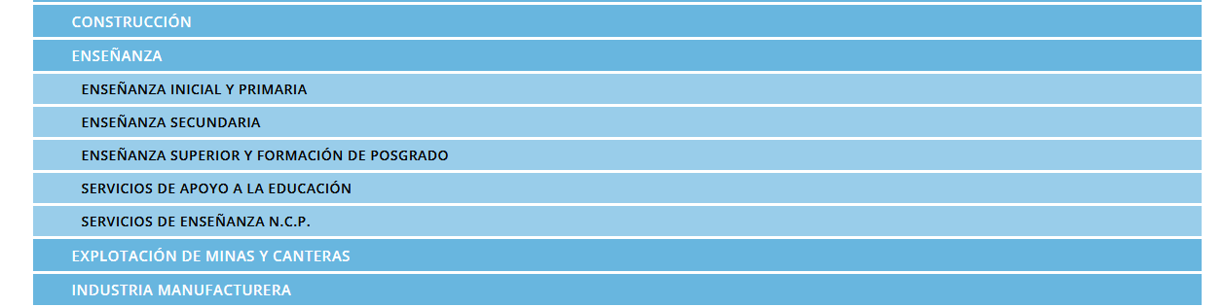

*(Anexo 7)*

* 1. **Identificar a los competidores, directos, indirectos y potenciales**

Actualmente no hay un competidor directo que brinde todo lo que proponemos en la idea de negocio, pero si existen empresas o personas que actúan como competidores indirectos debido a que se dedican a cosas similares a ciertos componentes de la idea.

Por ejemplo: En el mercado con más cantidad de competidores, sería el de cursos online de programación, en el existen empresas como Plazti, CodigoFacilito, EdTeam, CodeHouse, etc. Pero en nuestro caso nos centraremos en la robótica, en donde no existen empresas que posean una plataforma propia de enseñanza con actividades que les permitan interactuar con algún robot, sino que los más parecido serian personas como, Konrad Peschka, que se dedica a dar cursos online por medio de Udemy o Zoom, o Nambot, que realiza cursos sincrónicos de robótica para niños. En cuanto a si existen competidores sobre actividades que se realicen con robots de forma online exclusivamente, si los hay que serían una empresa mexicana llamada RoboTraining que se encarga de dar cursos de robótica industrial y también se encuentra Vector_The_Robot que es un canal de Twitch, en donde se puede interactuar con un robot de forma remota y ver vía streaming como se mueve.

En conclusión, no existe un competidor directo, sino competencia indirecta en secciones de la idea, pero ninguna repercute de forma directa con la propuesta de negocio, porque algunos de los competidores mencionados, tienen otro público objetivo, se manejan en un mercado de mayor costo o simplemente no brindan las cosas principales las cuales serían el foco principal de la propuesta.

* 1. **Analizar las fortalezas y debilidades de los competidores directos.**

Al no tener competidores directos por lo innovadora que es la idea propuesta, no hay competidores directos que analizar.

* 1. 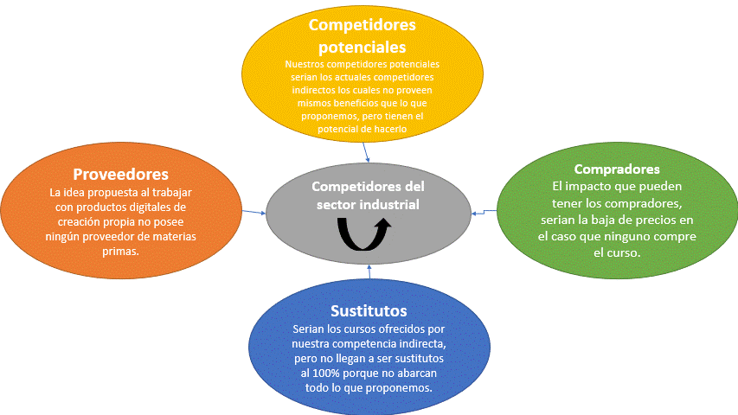**Cruz de Porter**
  2. **Conclusiones del análisis sectorial.**

Luego de la identificación de competidores, analizar de las fortalezas de los competidores directos y realizar la cruz de Porter podemos concluir que el mercado de los cursos online se encuentra en gran crecimiento y es lo suficientemente grande como para incluir a nuevos competidores y que estos tengan un futuro en este. También evaluamos los principales factores que influyen en el producto, los cuales son principalmente los clientes y la cantidad de ventas que realizamos, lo que se puede solventar con mayores campañas de marketing para siempre llegar a nuevos clientes potenciales. Otro tema a tener en cuenta fueron los competidores indirectos que hoy en día se encuentran en el mercado, los cuales tienen el potencial de convertirse en un competidor directo si cambian su estrategia de negocio, por lo que nosotros necesitamos realizar una constante investigación en la cual estemos pendientes de ellos para no perder nuestra ventaja competitiva.

1. FODA

Realizar el análisis de fortalezas, debilidades, oportunidades y amenazas

(Este análisis se podrá completar y/o modificar durante el desarrollo de todo el trabajo práctico)

### **Fortalezas**

* Uso de redes sociales.
* Alto potencial de alcance.
* Explicaciones de calidad.
* Interacción por distintos medios.
* Baja competencia (revisar).

### **Debilidades**

* Dependencia del crecimiento orgánico de las redes sociales.
* Dependencia de los servidores de terceros.

### **Oportunidades**

* Colaboración con influencers (Actualmente ya tenemos contacto con influencers de Mexico y Chile en donde hablamos sobre temas relacionados con los cursos y tenemos planeado generar cursos en conjunto para 2022 donde tenemos la posibilidad de generar aún más cursos en conjunto).
* Colaboración con universidades.

### **Amenazas**

* Copia de los cursos y publicación de ellos de forma gratuita por parte de terceros.
* Regulaciones por parte del gobierno como regulaciones en la venta de productos digitales al exterior.
* Aumento de impuestos (Debido a que el aumento de los impuestos a la venta de dólares afecta en gran medida las ganancias de la empresa con la venta de cursos en el exterior, ya que estos como mínimo se llevan un 60% por traer dólares del exterior)
* Variación del tipo de cambio (Debido a que, con el tipo de cambio actual, de nuestras ganancias en dólares antes mencionadas como la venta del dólar está a un precio 50% más bajo al que se puede comprar un dólar en el país, las ganancias se reducen en dicho porcentaje).

1. Posicionamiento competitivo

El posicionamiento competitivo se basará en que los clientes que adquieran nuestros cursos identifiquen a nuestros cursos como cursos de calidad sobre la temática abordada y posean una imagen de nosotros la cual nos establezca como expertos en la materia.

Además, nuestro mayor diferenciador con la competencia seria la comunidad que estamos creando en donde cualquiera podrá consultar dudas y encontrar otras personas que les interese sus proyectos.

Otros rasgos con los cuales nos diferenciaremos de la competencia serian por:

Siempre estar innovando.

* Actualización constante de los cursos.
* Concientización sobre temáticas ambientales.
* Atención al cliente.
* Trabajo en equipo interdisciplinario dentro de la empresa.

1. Estructura organizacional

Identificar la estructura organizacional necesaria para el proyecto y justificar.

* 1. **Gráfico de estructura (organigrama)**

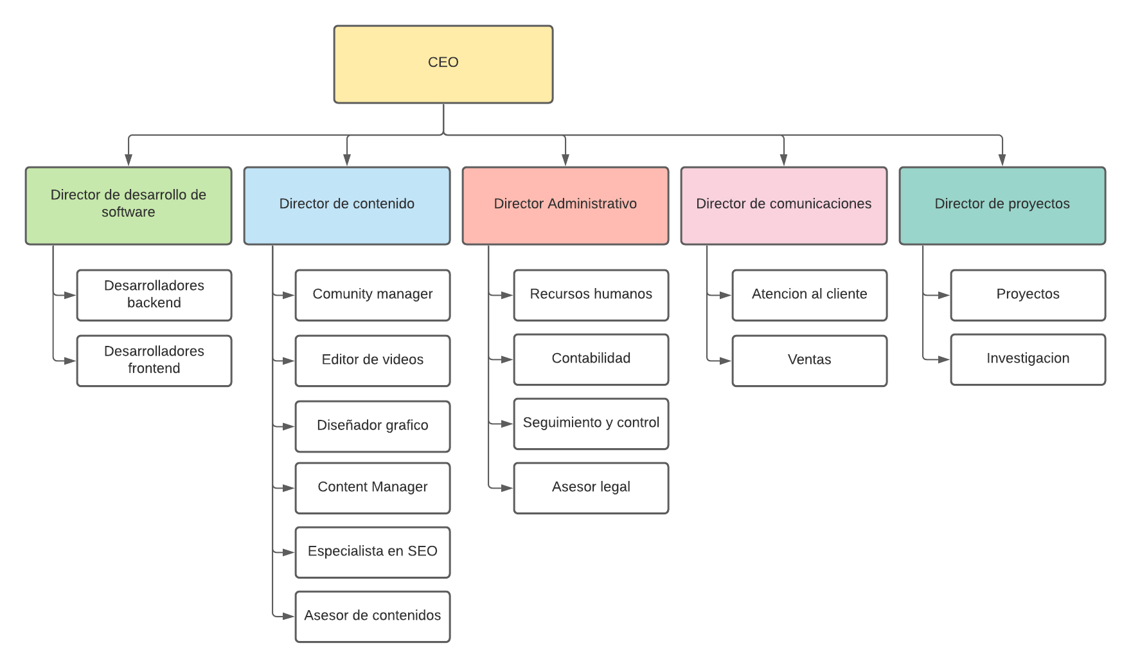

* 1. **Justificación del tipo de estructura**

Primero se necesita un CEO encargado de dirigir la empresa y determinar los próximos pasos a seguir.

Seguido a él habrá 5 directores los cuales son:

**Directos de desarrollo de software:** Que tendrá el papel de liderar todo el desarrollo de software que necesitemos y supervisar el trabajo de los desarrolladores backend(programas del lado del servidor) y frontend (programas que verán el cliente).

**Director de contenido:** Que se encarga de todo lo que sucede en dicho departamento y luego debajo del hay:

* *Comunity manager:* Para la gestión de las redes sociales.
* *Editor de videos:* Para la edición de videos tanto para las redes como para los cursos que comercializaremos.
* *Diseñador gráfico:* Para la creación de publicaciones en redes sociales o imágenes para las páginas web.
* *Content manager*: Para la planificación del contenido que publicaremos en redes sociales.
* Especialista en SEO: Para mejorar el posicionamiento de nuestra página web o redes sociales en internet.
* *Asesor de contenidos:* Un experto en tecnología el cual pueda comprobar si el contenido a publicar a redes es teóricamente correcto y no hay fallas en la interpretación.

**Director administrativo:** Que será la persona encargada de supervisar al personal de recursos humanos, contabilidad, seguimiento y control, además tendrá contacto con el asesor legal, persona con la que estaremos en contacto para verificar que se respeten todas las normativas requeridas.

**Director de comunicaciones:** Que será la persona que liderara al equipo encargado de las comunicaciones de la empresa con el exterior, el cual se compone del personal de ventas y atención al cliente.

**Director de proyectos:** Que se encargara de dirigir al personal que administrara el estado de los proyectos que se lleven en la empresa y la investigación de nuevas tecnologías para innovar en la empresa.

1. Agenda estratégica del negocio

Analizar y reflexionar sobre lo realizado en los ítems anteriores y describir la Agenda Estratégica.

**\*Importante**: tenga en cuenta etapa del ciclo de vida del negocio, fortalezas, debilidades, amenazas y oportunidades, sector industrial, mercado, segmento objetivo y competencias claves.

* 1. Planes de acción general

*Aclaración: En las declaraciones de los costos no se contemplan los costos por sueldo de los empleados porque en las planificaciones contemplamos los costos específicos de las tareas planificadas, los costos por empleados serian un costo constante en la empresa que Contabilidad se encargaría de controlar.*

Planes: Desarrollo de la plataforma

|  |  |
| --- | --- |
| Plan general de desarrollo de la plataforma | |
| *Descripción* | Realizar el desarrollo de la plataforma educativa con la cual nos daremos a conocer y utilizaremos como medio para ofrecer los cursos a nuestros clientes. |
| *Directivo responsable* | Director de desarrollo de software |
| *Indicadores clave* | Cantidad de páginas implementadas. |
| *Descripción del primer hito importante* | Lanzamiento de la plataforma a producción. |
| *Fecha del primer hito* | Fase de desarrollo antes de la puesta en mercado. |

Planes específicos del plan general de desarrollo de la plataforma

|  |  |
| --- | --- |
| Plan específico de la creación de la página web | |
| *Descripción* | Se realizará la página web desde cero, en donde se realizará el diseño de la página, el hosting y programación de está dando como resultado la página web del negocio que tendrá información sobre el negocio, los puntos atractivos de los cursos, contendrá los embudos de venta y las cookies necesarias para analizar el tráfico en la página web. |
| *Declaración de prioridades* | No urgente pero importante. |
| *Declaración de costos* | Hosting en Google Cloud por 3 meses: $10.000.  Compra de dominio: $1000. |
| *Declaración de beneficios* | No financiero, se gana una página web que sirve como recurso tecnológico para dar a conocer el negocio y hacer embudos de venta. |
| *Cumplimiento programado.* | Dos meses. |
| *Directivo responsable* | Director de desarrollo de software y personal de desarrollo backend, personal de desarrollo frontend y especialista en SEO. |
| *Procedimiento para controlar el cumplimiento del programa.* | Controlado por el personal de seguimiento y control, el cual leerá los informes presentados por el departamento de desarrollo de software y comprobará la documentación adjunta, y por el director de desarrollo de software. |
| *Declaración de desempeño y metas.* | Terminar la página web con embudos de venta integrados. |

|  |  |
| --- | --- |
| Plan específico de la personalización de la plataforma | |
| *Descripción* | Se creará una cuenta en la plataforma de venta de cursos TiendUp y se personalizará la misma para que contenga la información de la empresa, todos los datos del curso, el curso en sí y la configuración de los métodos de pago. |
| *Declaración de prioridades* | No urgente pero importante. |
| *Declaración de costos* | Plataforma educativa TiendUp por 3 meses: $6900. |
| *Declaración de beneficios* | No financiero, se gana la configuración de la plataforma preparada para la comercialización de los cursos. |
| *Cumplimiento programado.* | Un mes. |
| *Directivo responsable* | Director de desarrollo de software y personal de desarrollo frontend. |
| *Procedimiento para controlar el cumplimiento del programa.* | Controlado por el personal de seguimiento y control, el cual leerá los informes presentados por el departamento de desarrollo de software y comprobará la documentación adjunta, y por el director de desarrollo de software. |
| *Declaración de desempeño y metas.* | Terminar la configuración de la plataforma dejando todo preparado para subir los cursos. |

|  |  |
| --- | --- |
| Plan específico de integración entre página y la plataforma | |
| *Descripción* | Se realizará la conexión entre la página web del negocio y la plataforma de venta de cursos que utilizaremos con el fin de hacer que las personas que accedan a nuestra página vayan a la plataforma y puedan comprar los cursos. |
| *Declaración de prioridades* | No urgente pero importante |
| *Declaración de costos* | Ninguno. |
| *Declaración de beneficios* | No financiero, se gana la integración de ambos recursos tecnológicos de forma tal de conectar los embudos de venta con la plataforma donde se comercializarán los cursos, dejando todo preparado para vender los cursos. |
| *Cumplimiento programado.* | Luego de terminar la creación de la página web y la personalización de la plataforma se tiene un mes de tiempo. |
| *Directivo responsable* | Director de desarrollo de software y personal de desarrollo frontend. |
| *Procedimiento para controlar el cumplimiento del programa.* | Controlado por el personal de seguimiento y control, el cual leerá los informes presentados por el departamento de desarrollo de software y comprobará la documentación adjunta, y por el director de desarrollo de software. |
| *Declaración de desempeño y metas.* | Terminar integración entre la página web y la plataforma dejando todo listo para el comienzo de la actividad cuando el curso esté terminado. |

Planes: Creación de campañas de marketing

|  |  |
| --- | --- |
| Plan general de creación de campañas de marketing | |
| *Descripción* | Realizar campañas de marketing por redes sociales (Facebook Ads) necesarias para aumentar el alcance de los cursos, aumentado el número de las ventas y añadiendo más personas a las comunidades que tenemos en redes sociales. |
| *Directivo responsable* | Director de contenido. |
| *Indicadores clave* | Cantidad de personas alcanzadas, Ratio de conversión, visitas únicas a los anuncios y cantidad de ventas. |
| *Descripción del primer hito importante* | Lanzamiento de la primera campaña de marketing. |
| *Fecha del primer hito* | Inicio de la actividad en el mercado. |

Planes específicos del plan general de creación de campañas de marketing

|  |  |
| --- | --- |
| Plan específico de planificación de campaña de marketing | |
| *Descripción* | Se realizará la planificación de las campañas de marketing por Facebook Ads para promocionar el curso cuando el mismo sea lanzado, con el fin de atraer gente a la página web y concretar ventas. En esta planificación se elegirá la segmentación a quienes vamos a mostrar el anuncio, el tipo de contenido que tendremos que hacer y se elegirá las plataformas por las cuales será distribuidas. |
| *Declaración de prioridades* | No urgente pero importante. |
| *Declaración de costos* | Ninguno. |
| *Declaración de beneficios* | No financiero, se ganará un plan de acción para la realización de la campaña de marketing facilitando procesos posteriores, evitará errores por equivocaciones y permitirá una mayor eficiencia del equipo. |
| *Cumplimiento programado.* | Una semana. |
| *Directivo responsable* | Director de contenido y personal Content Manager. |
| *Procedimiento para controlar el cumplimiento del programa.* | Controlado por el personal de seguimiento y control, el cual leerá los informes presentados por el departamento de contenido y comprobará la documentación adjunta, y por el director de contenido. |
| *Declaración de desempeño y metas.* | Finalización de la planificación de la campaña de marketing. |

|  |  |
| --- | --- |
| Plan específico de creación de contenido para anuncios | |
| *Descripción* | Se realizará el contenido grafico necesarios para los anuncios. |
| *Declaración de prioridades* | No urgente pero importante. |
| *Declaración de costos* | Ninguno. |
| *Declaración de beneficios* | No financiero, se obtendrá el contenido grafico en bruto de los anuncios. |
| *Cumplimiento programado.* | Luego de la planificación de los anuncios se tendrán dos semanas de tiempo. |
| *Directivo responsable* | Director de contenido, personal de edición de videos y diseño gráfico. |
| *Procedimiento para controlar el cumplimiento del programa.* | Controlado por el personal de seguimiento y control, el cual leerá los informes presentados por el departamento de contenido y comprobará la documentación adjunta, y por el director de contenido. |
| *Declaración de desempeño y metas.* | Finalización de la creación de contenido para los anuncios. |

|  |  |
| --- | --- |
| Plan específico de publicación de anuncios | |
| *Descripción* | Se creará, en la plataforma de Facebook Business, la campaña de marketing en donde se subirá el contenido grafico realizados y se cargaran todos los datos de la planificación. |
| *Declaración de prioridades* | No urgente pero importante |
| *Declaración de costos* | Presupuesto por mes para campañas: $10.000. |
| *Declaración de beneficios* | No financiero, se obtendrá anuncios publicados en la plataforma de Facebook Business. |
| *Cumplimiento programado.* | Luego de la creación del contenido para anuncios se tendrán cuatro días de tiempo. |
| *Directivo responsable* | Director de contenido y Comunity Manager. |
| *Procedimiento para controlar el cumplimiento del programa.* | Controlado por el personal de seguimiento y control, el cual leerá los informes presentados por el departamento de contenido y comprobará la documentación adjunta, y por el director de contenido. |
| *Declaración de desempeño y metas.* | Publicación de los anuncios. |

Planes: Armado del primer curso

|  |  |
| --- | --- |
| Plan general del armado del primer curso | |
| *Descripción* | Realizar el primer curso, proceso que abarcaría todas las etapas necesarias para su creación desde su planificación hasta su publicación. |
| *Directivo responsable* | Director de contenido. |
| *Indicadores clave* | Cantidad de unidades planificadas y Cantidad de videos editados. |
| *Descripción del primer hito importante* | Publicación del curso. |
| *Fecha del primer hito* | Fase de desarrollo antes de la puesta en mercado. |

Planes específicos del plan general de creación de cursos

|  |  |
| --- | --- |
| Plan específico de planificación de contenidos | |
| *Descripción* | Se realizará la planificación de los contenidos del curso en donde se vera los temas a enseñar, como enseñarlos, el orden de estos y se elegirá que elementos de apoyo se usaran. |
| *Declaración de prioridades* | Urgente e importante. |
| *Declaración de costos* | Ninguno. |
| *Declaración de beneficios* | No financiero, se obtendrá la planificación de los cursos dando un camino a seguir para siguientes etapas. |
| *Cumplimiento programado.* | Dos semanas. |
| *Directivo responsable* | Director de contenido, personal de Content Manager y asesor de contenidos. |
| *Procedimiento para controlar el cumplimiento del programa.* | Controlado por el personal de seguimiento y control, el cual leerá los informes presentados por el departamento de contenido y comprobará la documentación adjunta, y por el director de contenido. |
| *Declaración de desempeño y metas.* | Finalización de la planificación de los contenidos de los cursos. |

|  |  |
| --- | --- |
| Plan específico de creación de contenido para el curso | |
| *Descripción* | Se procederá a escribir el material de apoyo de las clases, a realizar las presentaciones para las explicaciones y grabar las clases del curso. |
| *Declaración de prioridades* | Urgente e importante. |
| *Declaración de costos* | Ninguno. |
| *Declaración de beneficios* | No financiero, se obtendrá el contenido grafico en bruto del curso. |
| *Cumplimiento programado.* | Luego de la planificación de contenidos para los cursos se tendrá un mes de tiempo. |
| *Directivo responsable* | Director de contenido, Content Manager, Asesor de contenidos y CEO (Los cursos son dictados por la misma persona que dirige el negocio). |
| *Procedimiento para controlar el cumplimiento del programa.* | Controlado por el personal de seguimiento y control, el cual leerá los informes presentados por el departamento de contenido y comprobará la documentación adjunta, y por el director de contenido. |
| *Declaración de desempeño y metas.* | Obtención del contenido grafico en bruto del curso. |

|  |  |
| --- | --- |
| Plan específico de edición de curso | |
| *Descripción* | Las grabaciones de las clases serán editadas para recortar silencios, agregar material gráfico visual sobre el video, se corregirá el audio y el color. |
| *Declaración de prioridades* | Urgente e importante. |
| *Declaración de costos* | Ninguno. |
| *Declaración de beneficios* | No financiero, se obtendrá el contenido grafico en bruto de los anuncios. |
| *Cumplimiento programado.* | Luego de la creación de contenido para el curso se tendrá. |
| *Directivo responsable* | Director de contenido, personal de Content Manager y asesor de contenidos. |
| *Procedimiento para controlar el cumplimiento del programa.* | Controlado por el personal de seguimiento y control, el cual leerá los informes presentados por el departamento de contenido y comprobará la documentación adjunta, y por el director de contenido. |
| *Declaración de desempeño y metas.* | Se obtendrá las clases del curso, ya editadas y listas para ser publicadas. |

|  |  |
| --- | --- |
| Plan específico de publicación del curso | |
| *Descripción* | Se agrupará todo el contenido del curso, documentos de lectura de apoyo, videos de las clases y títulos de estas, y se los publicará en TiendUp. |
| *Declaración de prioridades* | Urgente e importante. |
| *Declaración de costos* | Ninguno. |
| *Declaración de beneficios* | Financiero, otorga un capital necesario para reinvertir en la empresa y una persona más a la comunidad. |
| *Cumplimiento programado.* | Luego de la edición de las clases del curso se tendrán 3 días de tiempo. |
| *Directivo responsable* | Director de contenido. |
| *Procedimiento para controlar el cumplimiento del programa.* | Controlado por el personal de seguimiento y control, el cual leerá los informes presentados por el departamento de contenido y comprobará la documentación adjunta, y por el director de contenido. |
| *Declaración de desempeño y metas.* | Se publicará el curso en la plataforma. |

Planes: Contratación de empleados.

|  |  |
| --- | --- |
| Plan general de contratación de empleados. | |
| *Descripción* | Se busca realizar una campaña de contratación para completar los equipos de trabajo en los diferentes departamentos |
| *Directivo responsable* | Director administrativo. |
| *Indicadores clave* | Cantidad de personas postuladas, cantidad de puestos disponibles y cantidad de personas contratadas. |
| *Descripción del primer hito importante* | Contratación del primer equipo de trabajo. |
| *Fecha del primer hito* | Fase de desarrollo antes de la puesta en mercado. |

Planes específicos del plan general de contratación de empleados.

|  |  |
| --- | --- |
| Plan específico de campañas de contratación. | |
| *Descripción* | Se realizará un análisis de los puestos disponibles o los departamentos que requieren más personal y luego se procederá con una campaña de contratación para obtener nuevos empleados en la organización, en donde se tendrá que utilizar medios publicitarios en nuestras redes para captar interesados en el puesto. |
| *Declaración de prioridades* | Urgente e importante. |
| *Declaración de costos* | Presupuesto para campaña de contratación: $10.000, para usarse en anuncios de ser necesarios. |
| *Declaración de beneficios* | No financiero, se obtendrá una lista de personal requerido y una campaña para dar a conocer dichos puestos de trabajo, solicitando postulantes. |
| *Cumplimiento programado.* | Dos semanas. |
| *Directivo responsable* | Director administrativo y personal de recursos humanos. |
| *Procedimiento para controlar el cumplimiento del programa.* | Controlado por el personal de seguimiento y control, el cual leerá los informes presentados por el departamento de contenido y comprobará la documentación adjunta, y por el director administrativo. |
| *Declaración de desempeño y metas.* | Armado de la campaña de contratación, la cual obtendrá una lista de postulantes para los puestos de trabajo. |

|  |  |
| --- | --- |
| Plan específico de evaluación de solicitantes. | |
| *Descripción* | Se realizará una evaluación de todos los solicitantes para los puestos de trabajos disponibles. |
| *Declaración de prioridades* | Urgente e importante. |
| *Declaración de costos* | Ninguno. |
| *Declaración de beneficios* | No financiero, se obtendrá una lista de empleados a contratar que servirán para llevar a cabo los proyectos del negocio. |
| *Cumplimiento programado.* | Tres semanas. |
| *Directivo responsable* | Director administrativo y personal de recursos humanos. |
| *Procedimiento para controlar el cumplimiento del programa.* | Controlado por el personal de seguimiento y control, el cual leerá los informes presentados por el departamento de contenido y comprobará la documentación adjunta, y por el director administrativo. |
| *Declaración de desempeño y metas.* | Finalización de la planificación de los contenidos de los cursos. |

|  |  |
| --- | --- |
| Plan específico de contratación. | |
| *Descripción* | Se realizará la contratación de los empleados, la cual se compone de procesos como notificar a los empleados, solicitar documentación, realizar la documentación y presentarla a las instituciones correspondientes. |
| *Declaración de prioridades* | Urgente e importante. |
| *Declaración de costos* | Presupuesto de $200.000 para documentación, contratación de seguros de vida y ART. *(Anexo 8)* |
| *Declaración de beneficios* | No financiero, se obtendrán nuevos empleados que servirán para llevar a cabo los proyectos del negocio. |
| *Cumplimiento programado.* | Dos semanas. |
| *Directivo responsable* | Director administrativo y personal de recursos humanos. |
| *Procedimiento para controlar el cumplimiento del programa.* | Controlado por el personal de seguimiento y control, el cual leerá los informes presentados por el departamento de contenido y comprobará la documentación adjunta, y por el director administrativo. |
| *Declaración de desempeño y metas.* | Obtención de nuevos empleados en el negocio. |

1. Mediciones

¿Cuáles son los indicadores adecuados para monitorear el progreso de acuerdo a la Agenda

¿Estratégica definida en el ítem 10? Ser preciso y justificar cada indicador.

Los indicadores utilizados para monitorear el proceso planteados en el punto anterior fueron:

### **Plan general de desarrollo de la plataforma.**

* **Cantidad de páginas implementadas:** Lo usamos para medir el progreso del desarrollo de la pagina web midiendo la cantidad de archivos HTML que se crearon, esto es de vital importancia de controlar porque de esta forma se puede saber el progreso de toda la página, porque el desarrollo de una página web siempre conlleva la creación de una gran cantidad de archivos HTML.

Plan general del armado del primer curso.

* **Cantidad de unidades planificadas:** Lo usamos para medir cuantas unidades del curso ya fueron planificadas que es información de gran importancia ya que, con este valor, en etapas posteriores, podremos ver cuanto falta para la finalización del trabajo.
* **Cantidad de videos editados:** Lo usamos para poder evaluar el trabajo del personal de edición de videos y como consecuencia poder hacer una estimación de cuánto tiempo faltaría para su finalización y preparar todo para la siguiente etapa, por dichos motivos es de vital importancia para la evaluación de este plan.

### **Creación de campañas de marketing.**

* **Cantidad de personas alcanzadas:** Este indicador es de gran importancia porque con el podemos ver cuantas personas alcanzaron la publicidad publicada y con ello evaluar si la segmentación de la campaña publicitaria se realizó adecuadamente y en caso de ser necesario poder ajustar el presupuesto de esta.
* **Ratio de conversión:** Este indicador es de vital importancia para cualquier campaña de marketing porque determine cuantas personas que ingresaron al anuncio, hicieron clic en el enlace que indicamos y procedieron a ir a donde queríamos posibilitando así las ventas de nuestro producto.
* **Visitas únicas a los anuncios:** Este indicador es importante poque nos permite conocer cuantas personas únicas vieron la publicidad, sin contar personas que vuelvan a reingresar al anuncio, por lo que es una información más verídica a la que tendríamos con la cantidad de visitas a la página.
* **Cantidad de ventas:** Este indicador también es de gran importancia porque con el podremos evaluar cuantas ventas se generaron debido a la campaña de marketing y poder determinar el éxito de esta.

### **Plan general de contratación de empleados.**

* **Cantidad de personas postuladas:** Este indicador es de gran valor porque con el podremos evaluar cuantas personas se anotaron para los puestos de trabajo y con el también podremos analizar el éxito de las campañas de contratación que se racializaron.
* **Cantidad de puestos disponibles:** Este indicador será clave en este proceso porque es el resultado de las necesidades que tiene el negocio con respecto al ingreso de nuevo personal y a la vez limitara la cantidad de personal contratado.
* **Cantidad de personas contratadas:** Este indicador es bastante importante porque determinará el éxito de todo el proceso de contratación y permitirá conocer la cantidad de nuevos empleados que tendrá el negocio que será un valor importante a la hora de calcular gastos a futuro.

1. Reflexión final

*Se realizarán conclusiones sobre todos los procesos desarrollados. Dichas conclusiones pueden inferir situaciones de éxito o fracaso, pero sólo la experimentación y retroalimentación es la que nos permite verificar dichas situaciones y en consecuencia motivarnos.*

Luego de terminar el trabajo puedo concluir que el trabajo fue muy bueno para aprender cómo desarrollar la planificación de una idea de negocio y poder evaluar si es viable mediante la utilización de datos y su posterior análisis, tema que un principio no tenía experiencia, pero con el desarrollo del trabajo puede llegar a comprender.

Además, en este trabajo aprendí como documentar la planificación de una idea de negocio y como justificarla de forma correcta, temas que anteriormente desconocía a pesar de tener un base de conocimiento en los temas de emprendimiento y emprendedurismo.

Por otro lado lo que más se me complico de este trabajo fueron los temas de tiempos, que de forma personal estuve corto de tiempo debido a las otras materias, el trabajo de investigación que realizo en el CAETI y a los concursos de emprendimiento de “Vos Lo Haces” y “Explorer”. Luego de ese inconveniente, lo segundo que se me complico de este trabajo fue aprender a formular el documento de la forma que corresponde para la presentación de la idea de negocio.

1. Material Bibliográfico

Según Bibliografía del Programa y otros materiales útiles que se utilicen.

* Planeación estrategia, Fundamentos y Aplicaciones, Tercera edición – Idalberto Chiavenato.
* Conceptos de administración estratégica – Fred R. David.

1. Anexos

Documentos que soportan la información utilizada:

1. <https://www.revistas.una.ac.cr/index.php/politicaeconomica/article/view/11651/15265>
2. <http://repository.uamerica.edu.co/handle/20.500.11839/6936>
3. <http://repositorio.uchile.cl/bitstream/handle/2250/175938/e-business.pdf?sequence=1>
4. <https://books.google.com/books?hl=es&lr=&id=AUKnBlV6cAMC&oi=fnd&pg=PA19&dq=comercio+electr%C3%B3nico+directo+e+indirecto&ots=BpsWdSuYnT&sig=4U_n--JbDKwVY4bS2rxZub8fjU0>
5. <https://cincodias.elpais.com/cincodias/2021/04/22/opinion/1619083717_793145.html>
6. <https://blog.hotmart.com/es/mercado-de-cursos-online/>
7. <https://serviciosweb.afip.gob.ar/genericos/nomencladorActividades/index.aspx>
8. <https://www.buenosaires.gob.ar/empresas/abri-tu-local/contrata-personal/tramites-paso-paso>